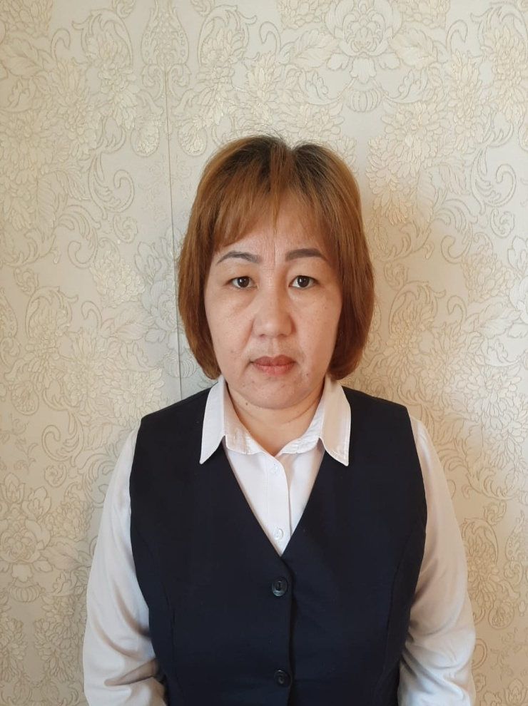

Аты-жөні: Жардемова Ляззат Мардановна
Туған жылы : 1976 ж 27.04
Бітірген оқу орны: Х.Досмұхамедов атындағы Атырау университеті 1997ж.
М.Өтемісов атындағы БҚМУ 2014ж география-туризм бакалавры
Мамандығы: химия-биология,экология пәндері мұғалімі
Пед.өтілі: 22жыл
Санаты: педагог -зерттеуші
Лауазымы: Химия, биология, география, өзін-өзі тану пән бірлестігінің жетекшісі
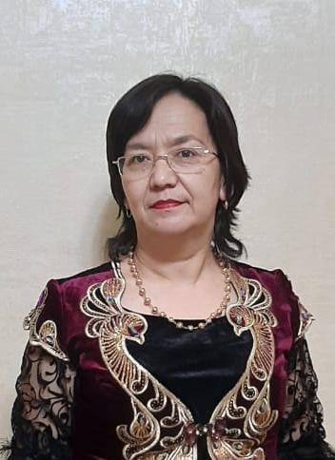
Аты-жөні: Каменова Алтын Тлеккабыловна
Туған жылы: 1970ж 03.09
Бітірген оқу орны: Қазақ Ұлттық Мемлекеттік Қыздар педагогикалық институты 1992ж
Мамандығы:география-биология мұғалімі
Пед.өтілі: 27жыл
Санаты: жоғары

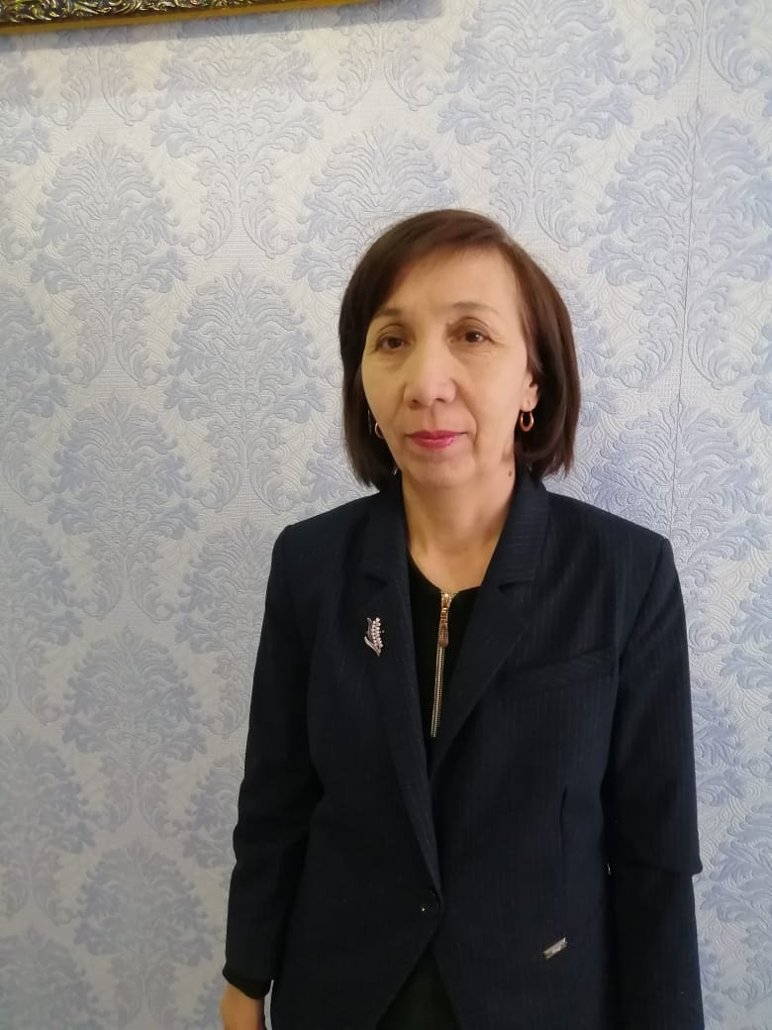

Аты-жөні: Изтелеуова Зурият Әбуқызы
Туған жылы: 1968ж 09.10
Бітірген оқу орны: Гурьев педагогикалық институты 1991 жыл
Мамандығы: биология пәні мұғалімі
Пед.өтілі: 28 жыл
Санаты: педагог-сарапшы

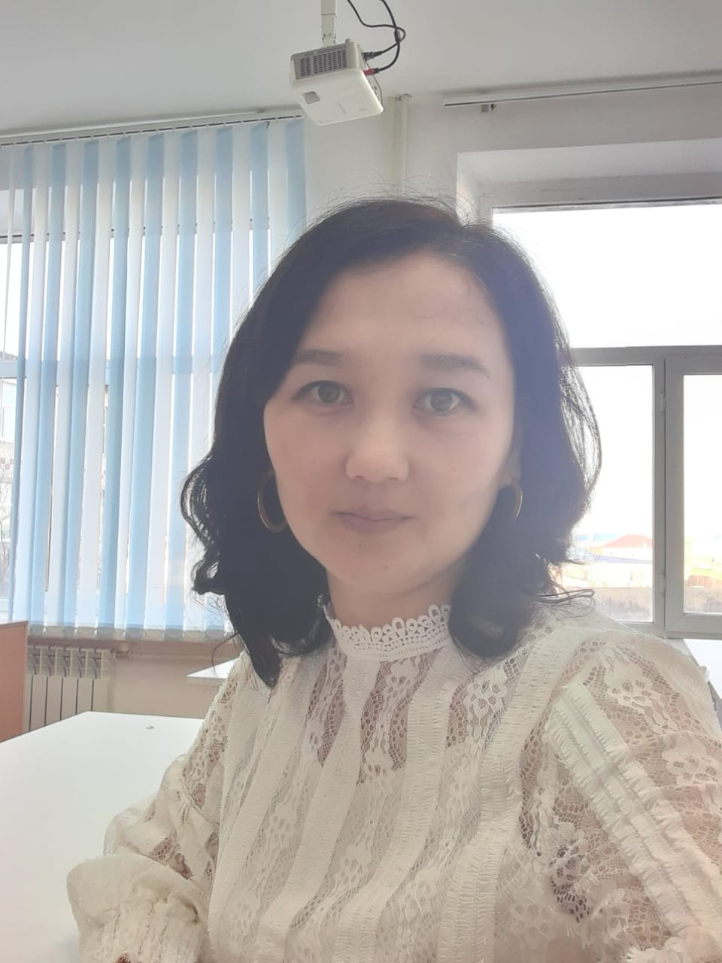
Аты-жөні: Куанышбаева Нургул Жумабековна
Туған жылы: 1988ж 03.09
Бітірген оқу орны:Х.Досмұхамедов атындағы Атырау мемлекеттік университеті 2009ж
Мамандығы: химия пәні мұғалімі
Пед.өтілі: 11 жыл
Санаты: педагог-сарапшы

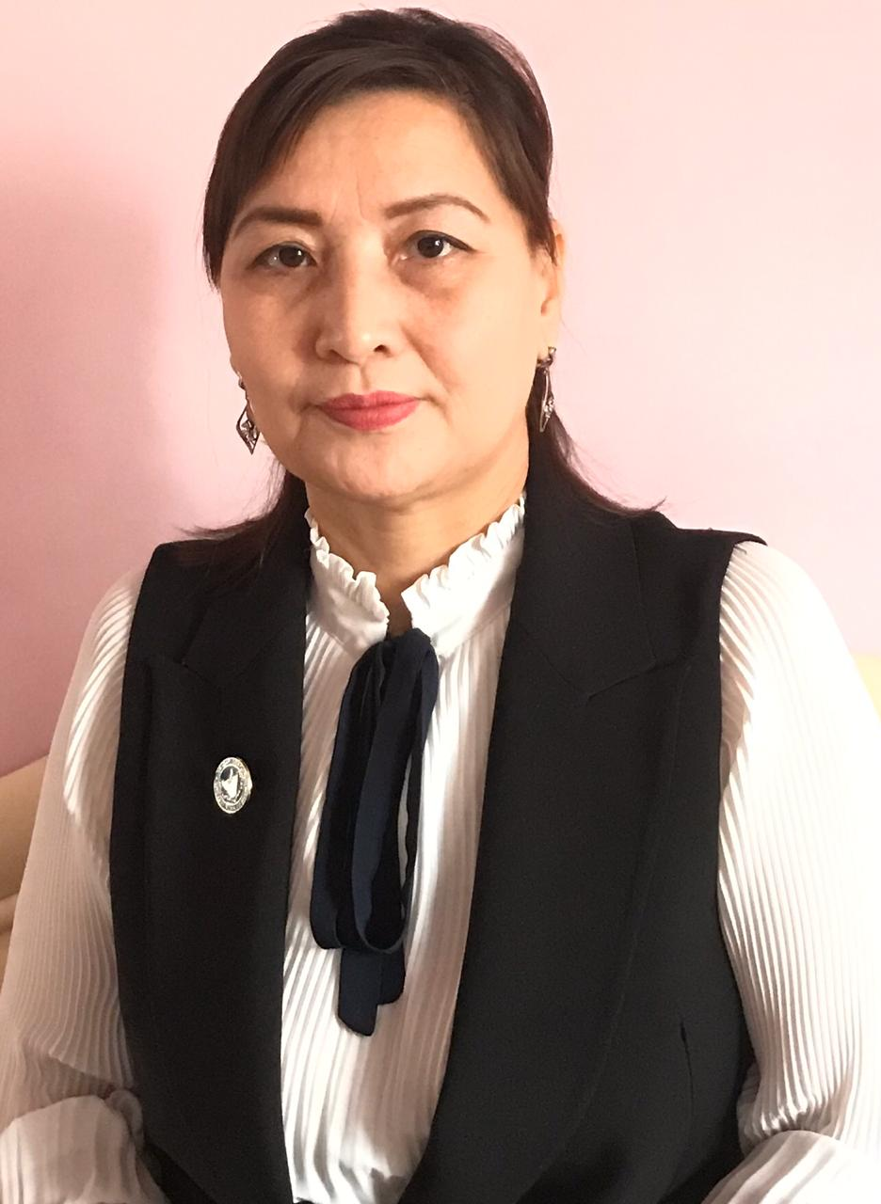
Аты-жөні: Жумагалиева Гулжайна Калыбаевна
Туған жылы: 1976ж 20.10
Бітірген оқу орны:Х.Досмұхамедов атындағы Атырау университеті 2005ж
Мамандығы: биология-химия пәні мұғалімі
Пед.өтілі: 17 жыл
Санаты: зерттеуші-педагог

Аты-жөні: Сабыргалиев Ернар Сексенулы
Туған жылы: 1991ж 11.09
Бітірген оқу орны:Х.Досмұхамедов атындағы Атырау университеті 2015ж
Мамандығы: география пәні мұғалімі
Пед.өтілі: 4 жыл
Санаты: педагог-модератор

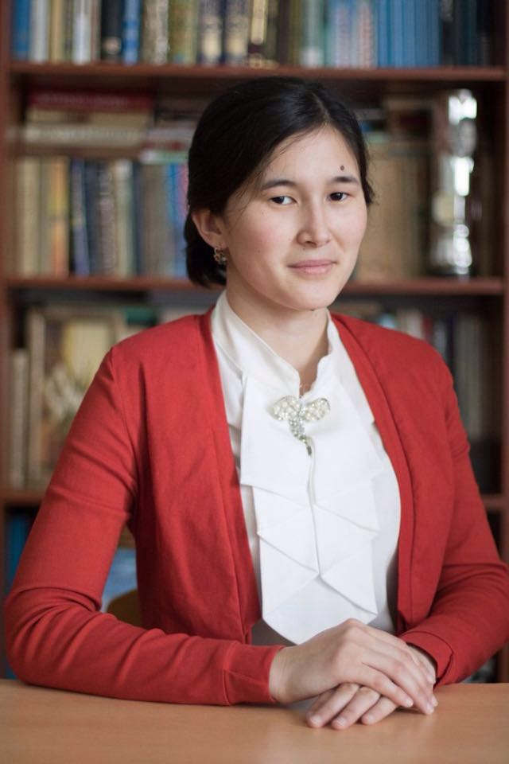
Аты-жөні: Жумабайкызы Аккенже
Туған жылы: 1992ж 4.10
Бітірген оқу орны:Х.Досмұхамедов атындағы Атырау университеті 2012ж
М.Өтемісов атындағы БҚМУ география білім магистрі 2014ж
Мамандығы: география пәні мұғалімі
Пед.өтілі: 5 жыл
Санаты: педагог-модератор
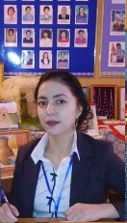
Аты-жөні:Ғимран Әсем Дүйсенбайқызы
Туған жылы: 1994жыл 1.03
Бітірген оқу орны:Х.Досмұхамедов атындағы Атырау мемлекеттік университеті 2016ж
Мамандығы: биология мамандығы бакалавр
Пед.өтілі: жыл
Санаты: педагог

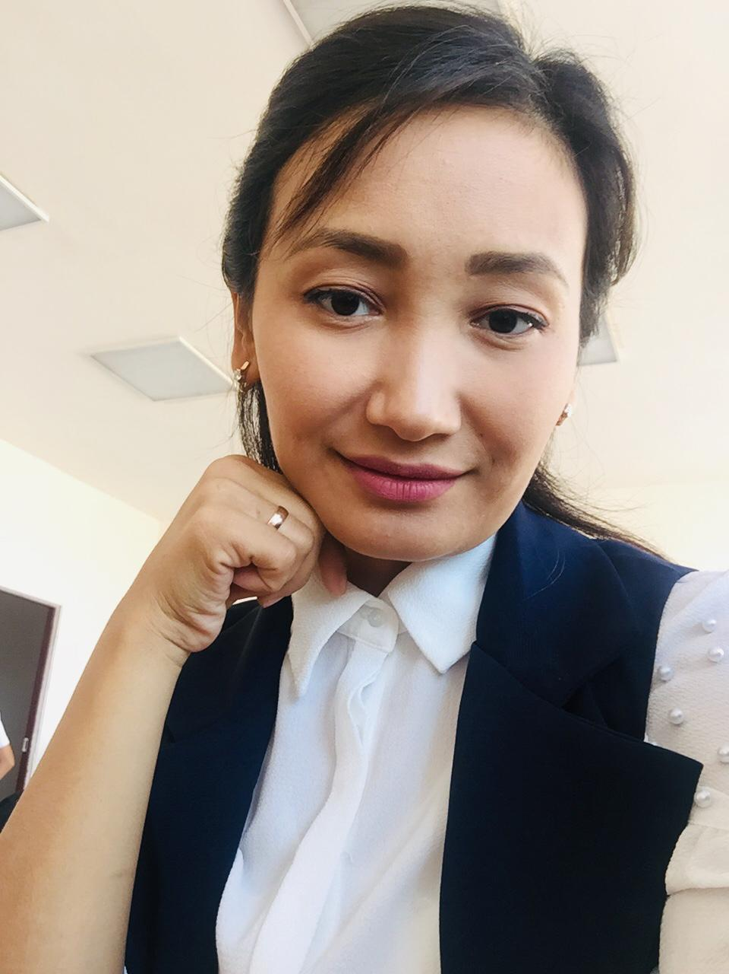

Аты-жөні: Кабиева Гүлімжан Асылбекқызы
Туған жылы: 10.12.1992ж
Бітірген оқу орны: К.Дүтбаева атындағы пед. колледж 2013ж
Мамандығы: өзін-өзі тану пәні мұғалімі
Пед.өтілі: 6 жыл
Санаты: ІІ

